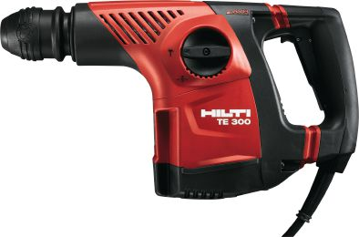



# Sloophamer 3 kg. 230V Hilti

|  |  |
| --- | --- |
| **enkelvoudige slagenergie** | 3.3 J |
| **Volle hamerfrequentie** | 4080 slagen / minuut |
| **Max. beitelprestatie** | 350 cm3/min |
| **Actieve Vibratie Reductie** | Ja |
| **Triaxiale vibratie voor beitelen in beton** | 13.5 m/s²1 |
| **Gewicht volgens EPTA-procedure 01/2003** | 3.8 kg |
| **Afmetingen (l x b x h)** | 379 x 93 x 215 mm |
| **Werkrichting** | Wanden breken |